

**陕 西 省 图 书 馆 学 会**

**工 作 通 讯**

**GONG ZUO TONG XUN**

**2022年第6期（总第92期）**

**（图书馆课后服务）**

内部交流 2022年12月

**☆陕西☆**

**安康市白河县图书馆开展馆校合作助力“双减”服务**

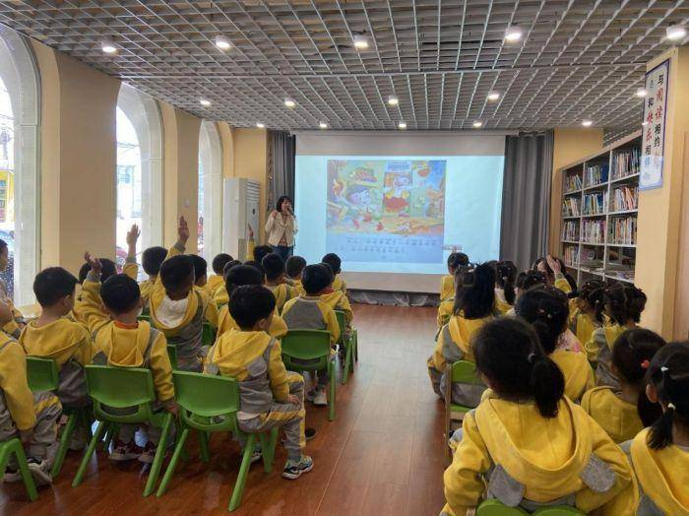 “让你三尺又何妨？学会礼让是关键。”2022年10月13日下午，一场精彩的《六尺巷》绘本故事讲读活动在安康市白河县图书馆长春路分馆少儿阅览区开展，参与活动的是来自白河县城关小学二年级五班的小朋友们。听完了馆员的讲解，小朋友们纷纷表示要学会互相谦让、互相包容，要把“礼让”的传统美德发扬光大。

这是白河县图书馆与白河县城关小学联合开展的课后延时阅读服务，每天一个班级来馆参加阅读体验活动，已成为该馆的一项常态化服务工作。

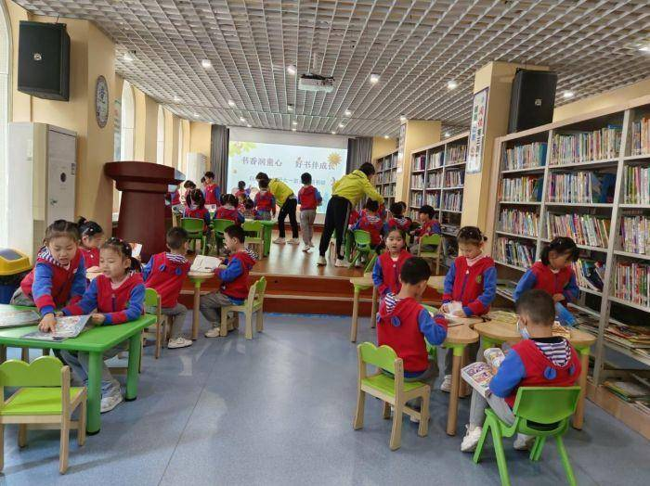自“双减”政策出台后，为适当减轻学校压力，充分发挥图书馆在资源、场地和人员等诸多方面的专业优势，白河县图书馆打破固有思维定式，变“等客上门”为“请客上门”，积极主动与周边中小学和幼儿园达成联合开展学生课后延时阅读服务合作协议。

在经过总馆半年的成功探索实践后，该模式目前已经在县域内各分馆得到推广实施，呈现出城乡协同助力“双减”的良好局面。此举既减轻了学校课后延时的压力，又发挥了图书馆“以文化人”的作用，更重要的是引导帮助广大青少年养成了“爱读书、读好书、会读书”的好习惯。

未来，该馆将持续努力，通过在阅读推广、传统文化弘扬等方面与周边学校开展全方位合作，探索馆校合作新模式，加大文化与教育的融合发展。

**☆浙江☆**

**温图推出“馆员进课堂”活动，丰富学生课后时光**

温州市图书馆“课后图书馆时光”4月底推出上半年度 “馆员进课堂”活动，受到学校热烈欢迎，截止2022年6月7日结束时，共进行10场活动吸引千余名学生参与。

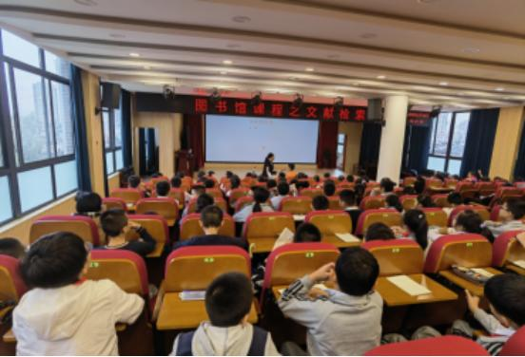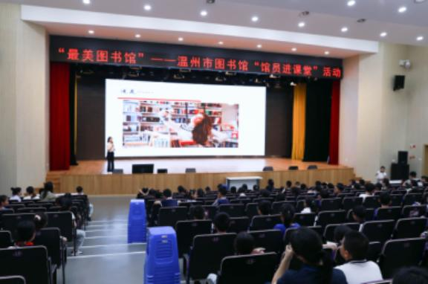本次活动一经推出便收到多所中小学校的合作邀请，其中鞋都三小、海滨三小、温州道尔顿小学率先选择课程。

在温图馆员和志愿者老师们的热情讲解下，孩子们好奇而热烈。《文献检索》课程展示了检索书籍的实践技能;《文字与古籍》打破时空界限，呈现了古文字的魅力，激发了孩子们探寻文字起源的求知欲;《最美图书馆》以精美的图片和有趣的讲解，使孩子们对图书馆有了更加广泛的认知概念……猜文字、画文字、书籍装订等各种活动令孩子们热情高涨，深深感悟中华文化的博大精深，感受中外文化的碰撞。

本次活动，温图馆员结合志愿者社会力量，以社会与学校协同合作的方式，实现了学校“小课堂”与社会“大课堂”的完美交融，拓宽了孩子们的认知领域，丰富了他们的课后图书馆时光，高质量高效率推进校园课后服务工作。

**☆江苏☆**

**镇江市图书馆课后延时服务助力馆校联盟**

“天不言而四时行，地不语而百物生。”近日，镇江市图书馆在市学府路小学开展了一堂“守护地球家园”的社教课，通过宣传环保理念和知识，助力“书香校园·馆校联盟”课后延时服务。

课堂上，同学们积极交流身边发现的破坏环境或不文明的行为，并对这些现象表达了自己的观点。为了让大家对环境保护有更深刻地理解，老师和同学们分享了垃圾分类的方法并带领大家制作了垃圾分类立体书。一本小小的立体书，展现了孩子们对环保知识的浓浓兴趣和认真的态度。“我要把这本书带回家给爷爷奶奶看，也给他们讲讲垃圾分类的知识！”陈昊同学高兴的说。

此次活动的主题是学府路小学通过图书馆提供的《社教活动菜单》“点单”确定的。根据“双减”和“提升青少年精神素养”的政策要求，我馆提出“菜单式”社教活动“按需提供”，以满足学校和学生需求为主，提供“学习+指导”的复合服务模式。通过延时服务，深入挖掘不同社教活动的指向性和素养教育。这种科学、系统的定制服务更受学校的青睐，同时也能激发学生的学习兴趣。

今年是镇江市“书香校园·馆校联盟”共建的第五年，镇江市图书馆以馆内和校内两块主阵地，打造了“阅读+”少儿积分兑换课程、从小爱场馆、传统文化进校园、文心展览进校园等品牌活动。我馆将继续探索具有科学性、趣味性、创造性的社教活动内容，为学校、师生、家长提供安全可靠的人文素养和信息素养教育，保证延时服务的质量，满足青少年群体的多样化需求。

**☆广东☆**

**为“双减”助力｜广州少年儿童图书馆阅读服务走进校园**

近日，广州少年儿童图书馆走进豪贤路小学，为一年级课后托管班的孩子们带来了一场图书馆定制服务。

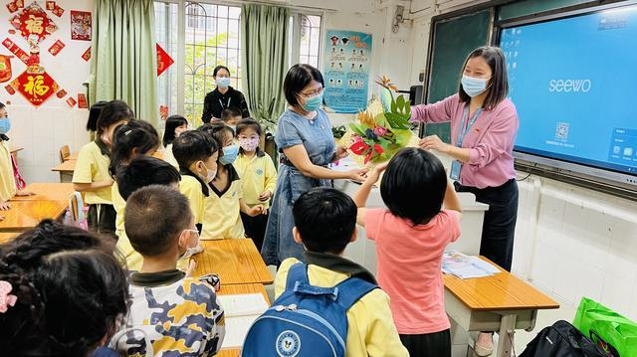广州少年儿童图书馆依托自身资源和服务优势，持续关注“双减”政策下广州少年儿童课外实践和课外阅读指导的需求，积极与社区、学校联动和合作，开展公益性阅读指导和社会教育服务。

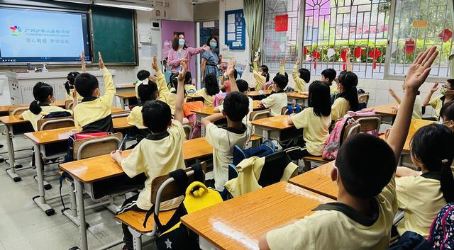当天，图书馆馆员孙老师给孩子们欣赏了图书馆宣传短片，让孩子们形象生动地了解了图书馆馆貌馆藏、品牌活动以及图书借还流程等。视频优美畅快，孩子们身临其境地走进图书馆，留下了深刻印象，接着，孙老师就视频里的内容向孩子们介绍读者证使用规则及相关借阅流程，并实时提问，孩子们跃跃欲试，迫不及待地想周末到图书馆感受一番。

欣赏结束后，图书馆馆员卢老师为孩子们带来了绘本《蚂蚁和西瓜》，一本巨大的图书展现在孩子们面前。卢老师娓娓道来，孩子们听得津津有味，故事讲完后，孩子们跟着卢老师一起拼凑整个故事情节，一起阅读《西瓜游泳场》，卢老师为孩子们讲解内容，孩子们脑洞大开，阅读气氛热烈、其乐融融，大家玩得不亦乐乎。

定制服务的活动深受孩子们的欢迎，豪贤路小学校长也十分期待少儿图书馆持续走进校园，架起学校和图书馆的桥梁，把更丰富的阅读活动带进校园，让孩子们的“双减”生活充满阅读色彩。

**开放图书馆、课后服务、守护上学路，罗湖学校这样为民办实事**

“要切实为群众办实事解难题”，党史学习教育动员大会强调要把学习党史同总结经验、观照现实、推动工作结合起来，同解决实际问题结合起来，开展好“我为群众办实事”实践活动。

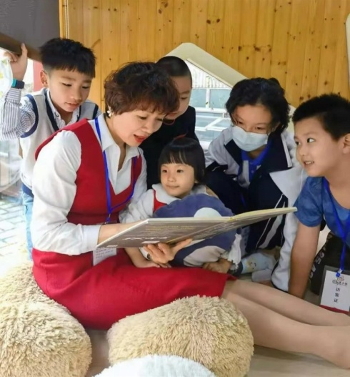对外开放图书馆、联合各方守护学生上学路、为留深过年的学生举行冬令营、成立爱心小队接力关爱抗疫家庭的学子……近年来，罗湖教育系统无论是在惠民上，还是在为民解决难题上，都致力于全心全意为群众办实事，并在中国共产党成立100周年之际，紧紧抓住“办实事”的基本着力点，开展党史学习教育。

对于学龄儿童来说，阅读尤其需要氛围与引导，走进校园的图书馆是最佳选择之一。为了方便周边社区的孩子，翠北实验小学、百仕达小学在每周都设立一个“周末图书馆”开放日，并且有针对性地组织阅读活动，丰富孩子们学习与阅读的方式。

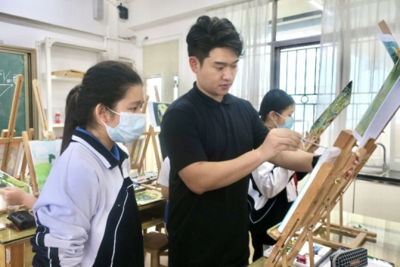翠北实验小学的图书馆曾被评为深圳最美中小学图书馆和广东省最美阅读空间。自2019年10月起，翠北实验小学就开始每周六面向社区开放学生图书馆，老师和家长义工们自发组织了“朗读者“”故事时间“两个活动。在“朗读者“活动中，都会有一名由家委会义工部推选的小小朗读者，在图书馆的舞台上为大家进行朗读；在“故事时间”，则由一名家长为大家讲绘本故事。

百仕达小学于今年3月12日举行了首场“周末图书馆”活动，并将持续开展。为了带动小读者一起享受阅读，每一个“周末图书馆”开放日，志愿者家长们都邀请阅读推广大咖，来到现场给大家讲“暖场故事”。在首场活动中，学校的大熊校长成为首位故事嘉宾，为小读者们带来《本雅明先生的神秘行李箱》。

在丰富活动的带动下，每到周六图书馆开放日，翠北实验小学、百仕达小学的图书馆都聚集了很多家长和孩子，除了本校的学生，还有周边小学以及幼儿园的学生前来，甚至还有从福田、南山等其他区的小读者慕名而来。

课后服务是一项惠及千家万户的民生工作，罗湖的三所示范校为做出“文章”，根据学校的特色将课后服务办得有声有色。在实施过程中，三所示范校严格遵循“自愿参加、公益普惠”的原则，不向家长收取或变相收取任何费用，而且投入全校资源、整合社会资源确保课后服务课程的优质和高效，让课后服务成为让家长满意、学生高兴的教育项目。

近日，在罗湖区义务教育阶段学校课后服务工作会议上，3所首批课后服务示范校的校长，分别作了课后服务示范学校经验分享。罗湖外语实验学校校长张北常分享了课后服务的开展情况及借助社区资源开设的棒垒球、游泳等课程；罗湖区教科院附属学校校长李隼介绍了学校的特色“习练课”、甘霖学堂等亮点课程；莲南小学校长冯永则分享了学校从课后服务课程的设计和优秀师资的选拔入手，探索出了“周四无作业日”模式。

而对于课后服务应该在学校教学中起到社么作用，各示范校也有自己的解读与实施目标。罗湖外语实验学校副校长董向清表示：“课后服务不仅是为了解决家长的后顾之忧，更要注重学生身心健康发展和核心素养的培养。”“课后服务不是把篮子装满，而是把灯点亮。”莲南小学校长冯永这样作比喻，其认为要通过课后服务帮助每一位学生找到未来的方向。而罗湖教科院附属学校将甘霖学堂设为课程之一，更体现了该校在课后服务也重视德育教育的态度。

把目光防到课堂之外、学校之外，罗湖各学校尤其关注学生在上下学路上的安全。莲南小学莲馨校区的大部分学生家住黄贝岭、新秀等片区，距离学校路途遥远，“只有一条公交车线路，而且早上发车时间晚、班次少”。莲南小学的领导、老师及时发现问题，并积极联系公共交通主管部门，多次同深圳巴士集团沟通，争取开通了点对点专线定制公交线路。这条专线的开通，极大方便了家住黄贝岭、新秀等片区家长、孩子的早高峰出行，解决了学生上学坐车难问题，让家长感受到了“教育没有小事，事事有人关心”的温暖。

这样的温暖也发生在大望学校。大望学校的师生、家长及附近社区民众曾就“校门口长期停放僵尸车，学生上下学受影响”“上学路上人行道被车辆违停占用，学生上学要走机动车道不安全”“学校门口道路名称不明确，比较混乱，容易搞混”等问题进行反映。对此，大望学校党支部高度重视，与社区党委、工作站、社区民警等多方沟通。最后，在学校与社区的大力推动下，交警针对问题提出了建设围栏分隔机动车道与人行道的解决方案以及对校园周边路牌进行更新维护等解决方案。

湖贝小学也坚持为群众办实事解难题。去年，湖贝小学周边工地全面开工建设，随之而来的是环境污染和交通安全隐患，给周边群众及上下学的学生们带来了困扰。对此，湖贝小学及时向上级汇报情况，在党支部的带领下，全体党员联合街道社区、环保局和交警部门共同前往周边工地，查隐患找漏洞，共找出“三大问题，一大隐患”。学校党支部协助施工单位平整地面，减少噪音，协助环保部门安装监测设备；派出党员干部在上学放学时段加强学生的管理，堵住安全漏洞，对师生和家长做必要的提醒；同时，要求施工单位在加固工地围挡的同时加强管理，杜绝安全疏漏，强化安全意识，绝对不能出现“三不管”地带，确保学生和周边群众不从围挡缺口等地方进入工地。

**☆天津☆**

**“双减”在滨城｜滨海新区图书馆“阅读+计划”**

**为乡村学校送去课后阅读新模式**

日前，随着滨海新区中小学生“双减”政策落实工作的不断推进，滨海新区图书馆推出乡村学校课后服务方案，结合汽车图书馆这一文化惠民项目，将阅读送到学生们身边。

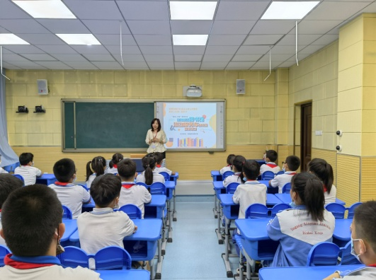2022年9月27日下午2点，滨海图书馆课后阅读服务首场讲座“阅读，越快乐”在滨海新区大港欣苑小学温情开讲。四年级一班的师生在多媒体教室现场参加，其余600余名师生在各班教室观看了视频直播。

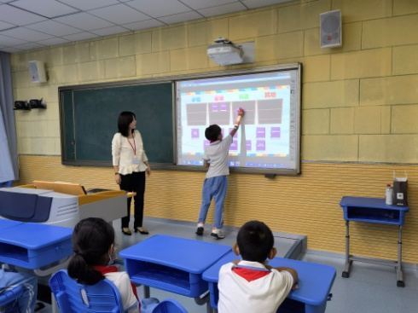在讲座中，图书馆老师邀请学生向大家推荐图书，并由此讲解该图书的分类方法，介绍了选择图书的小窍门。之后跟随课件，学生们学到了“阅读”的由来与意义，与“阅读”相关的名人名言，了解鲁迅、毛泽东、巴金的读书方法，“好读书”与“不读书”的词汇对比等丰富内容。“通过这场讲座，我们学到了很多有关‘图书’‘阅读’和‘借阅’的知识，有些知识是我之前从没接触过的，非常有意义。”四年级一班的一名学生向记者说道。

讲座结束后，学校组织学生来到汽车图书馆流动服务站进行图书阅览、借阅登记，学生们认真翻阅着车上的书籍并选择自己感兴趣的书籍借阅。全校师生上了一堂丰富多彩的、以“阅读”为主题的课后服务课。

据了解，“双减”政策出台后，滨海新区图书馆结合乡村校园的课后服务需求，着力发挥汽车图书馆流动服务站的服务效能，制定了一套完整的课后服务方案。“大港欣苑小学作为滨海图书馆开展课后服务的首站，10月份我们的‘阅读+计划’还将陆续走进新区的7所乡村学校，将独具‘阅读’特色的课程送到每一位乡村学生身边，以此深入乡村‘种’文化，助力乡村振兴战略。”滨海新区图书馆负责人马文艳说。

**天津师范大学图书馆走进天津市新华中学助力**

**“双减”课后服务 赓续典籍文脉 添彩时代华章**

前不久，天津师范大学图书馆的教师带领古籍保护学社的学生志愿者们来到天津市新华中学，开展“水墨流光—伟大的雕版印刷术”“家源文化 谱写未来—家国文化与线装家谱制作”课后特色讲解和实践体验活动。为了给中学生最真切的体验感受，天津师大师生带去了全套雕版印刷工具。

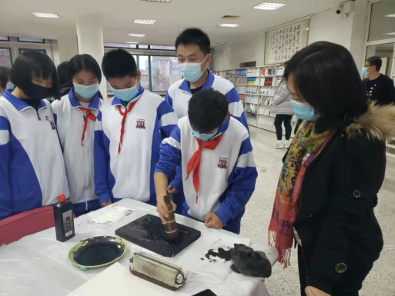活动过程中，大学生向中学生们介绍家风家谱知识和木版水印的基本技法，大家听得认真、干得带劲，很快就热火朝天地上手实践起来。当一张张杨柳青年画、三字经等成品被印制出来，学生们都非常兴奋，纷纷表示，这样的课后活动生动不呆板，寓教于乐，在了解中国传统文化的同时，也更为深刻地体会到传统技艺的博大精深，受益匪浅。

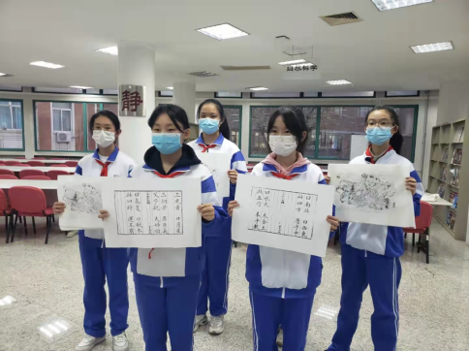本次活动两校强强联手，积极贯彻中共中央办公厅、国务院办公厅印发的《关于进一步减轻义务教育阶段学生作业负担和校外培训负担的意见》，落实市教育两委《关于发挥高校实践育人功能，提高中小学课后服务质量的实施方案》的文件要求，发挥各自资源和业务优势，组织骨干教师，研发具有示范和带动效应的“双减”背景下课后服务示范课程。

据天津师范大学图书馆副馆长耿华介绍，从2016年开始，师大就积极响应习近平总书记提出的“让书写在古籍里的文字活起来”的号召，发挥师范院校优势，围绕着古籍资源和古籍保护工作探索让传统文化活起来创新活动。5年来，以古籍保护推广活动为内容，师大图书馆师生走进了天津二中、耀华中学、南开中心小学等学校的课堂，并且深入朝阳里等社区开展活动。耿华说：“‘双减’政策的实施，为天津师范大学走进本市中小学课堂创造了更多的空间和机遇，开展推广以雕版印刷技艺、线装家谱制作等为代表的体验性强、互动性强、趣味性强的特色示范课程，让学生懂得鉴赏与品味古籍的典雅与厚重，在孩子们心中播下种子，让他们成为优秀传统文化的传承者。”

天津市新华中学副校长冯振利介绍，新华中学历来重视学生德育美育的教育培养，恰逢新华中学第30届校园文化艺术节，我们以“红运中国，艺韵新华”为主题，为学生和班集体搭设全方位的展示舞台，营造有利于学生健康成长的校园文化氛围，积极打造校园文化活动品牌。此次活动乘“双减”政策春风，借文化艺术节良机，联校外优质资源，“劳动实践”与“美育体验”相融合，非物质文化遗产与现代生活相结合，项目化与特色化相贴合，是提供给学生沉浸式、探究式体验课程的有益尝试，希望此次活动成为激发学生创造性、提升审美意识、体悟劳动价值的有益载体，为学生文化自觉、素养升值提供契机。

课程结束后，两校教师代表就积极推动中华优秀传统文化的传承和弘扬，不断增强中学生对中华优秀传统文化的自信，积极落实“双减”要求，打造真正利于学生身心发展、意义深远的示范课程等议题展开了讨论，并且就今后校馆间进一步深入合作达成共识。

**☆河南☆**

**鼓励学校将课后服务延至暑期，这样的好事要办好**

据报道，河南省安阳市教育局近日对中小学暑假工作作出安排，明确提出在确保安全的前提下，鼓励各学校将课后服务延伸至暑假期间，开放学校图书馆、阅览室、操场等场所设施。

这对于广大家长来说，无疑是一个好消息。一到寒暑假，很多家长就开始发愁。学生放假家长却要照常上班，假期怎么安排孩子的生活是一大难题。完全放任自流显然不现实，于是，很多家长给孩子报了各种“暑期班”“兴趣班”，为的就是把孩子的时间填满。然而，这样的安排只能说是无奈的选择。对家长来说，暑期班费用不菲，已成为一种越来越沉重的负担。因此每到这个时候，网上便会出现诸如“月薪三万撑不起孩子一个暑假”之类的热议话题。这其中固然有教育焦虑的情绪，但不能否认也有暑假“孩子去哪儿”的现实困境。

而对于学生来说，放假又被迫走进各种课外班，好好的暑假一不小心就变成了“第三学期”。这大大加重了学生的课业负担，让假期偏离了本意。如果学校能开放图书馆、阅览室、操场等场所设施，将课后服务延伸至暑假期间，一方面，将闲置的资源充分利用起来，避免浪费；另一方面，学生在学校阅读、运动、参加活动，安全有保障，家长也放心，可以说是一件皆大欢喜的事。

好事要办好，就不能忽略学校教职工的声音。将课后服务延伸至暑假期间，就必然要求一部分教职工牺牲原本的休假时间，来为学生服务。学校应在尊重教职工意愿的基础上，鼓励他们参与到暑期课后服务中来，并适当地给予工作补贴。这也是教职员工应得的合法权益。

此外，学校暑期课外服务不能简单地演化为“校内版培训班”。把学生聚集在一起写写作业、上上课，对于学校来说或许是相对简单的做法，但这样一来，课外服务就异化成了变相补课，学生“按需参加”也很容易演变为“被自愿”。

打破这种怪圈，须重视课后服务的形式，设计好课后服务的项目，把娱乐游戏、拓展训练、观看影片、培养兴趣特长等安排到暑期服务中来。让学生们在学中玩、在玩中学，为学生暑期生活提供丰富多彩的选择，让课后服务回归服务的本质，而不是成为学期的延伸。

总而言之，鼓励学校将课后服务延伸至暑假期间，开放学校图书馆、阅览室、操场等场所设施，既能减轻家长经济负担，又能减轻学生假期课业负担，是一项值得点赞的多赢举措。但是，在推行过程中，也要注意平衡各方面利益，保障教职员工的合法权益，并合理规划暑期课外服务项目，让学生在假期既过得充实快乐，又有不同于课内学习的收获。河南安阳这一举措，无疑是一次值得关注的教育探索，期待各地有更多暑假课后服务的有益经验。